



Jornada presentación “Cursos de preparación a los exámenes de certificación ISACA para la Seguridad Informática”

10 de febrero de 2011
Instalaciones Fundación Parque Científico y Tecnológico de Albacete
C/ Innovación, 1. 02006 Albacete
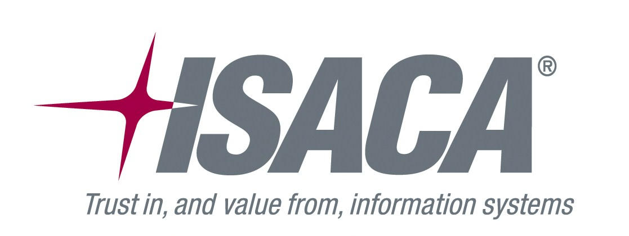

NOMBRE
APELLIDOS
PROFESIÓN
SITUACIÓN LABORAL
EMPRESA/ENTIDAD
DIRECCIÓN
TELÉFONO
EMAIL

Por favor, envíe la inscripción a: mariadolores.monedero@ceslcam.com antes del 8 de febrero de 2011.

Política de privacidad

Los datos de carácter personal que son recabados a través del CESLCAM, no serán distribuidos ni usados para fines comerciales o publicitarios por parte del Centro de Excelencia de Software Libre de Castilla-La Mancha (CESLCAM). En ningún caso se destinarán estos datos a otros fines ni se entregarán a terceras partes, de acuerdo con los principios de Protección de datos de carácter personal de la legislación vigente.
El usuario autoriza el tratamiento automatizado de los datos personales que voluntariamente ha suministrado, para el acceso a alguno de los servicios del sitio, y que son necesarios para la prestación de dichos servicios. Los Datos Personales recogidos serán incorporados a los correspondientes ficheros del centro.
La información contenida en la citada base de datos es usada tanto para la correcta identificación de los usuarios que solicitan servicios personalizados en la web, como para la realización de tareas básicas de administración y poder comunicar incidencias o novedades a los usuarios registrados.
La información personal recabada de los usuarios registrados en alguno de los servicios CESLCAM, es almacenada en bases de datos propiedad del CESLCAM, que asume las medidas de índole técnica, organizativa y de seguridad que garanticen la confidencialidad e integridad de la información de acuerdo con lo establecido legalmente.
El usuario responderá, en cualquier caso, de la veracidad de los datos facilitados, reservándose el CESLCAM el derecho a excluir de los servicios registrados a todo usuario que haya facilitado datos falsos, sin prejuicio de las demás acciones que procedan en Derecho.
Cualquier usuario registrado puede en cualquier momento ejercer el derecho a acceder, rectificar y, en su caso, cancelar sus datos de carácter personal suministrados al CESLCAM.

Centro de Excelencia de Software Libre de Castilla-La Mancha (CESLCAM)
Fundación Parque Científico y Tecnológico de Albacete
Instituto de Desarrollo Industrial
C/ Investigación, 1 Primera Planta
C.P. 02006 Albacete

